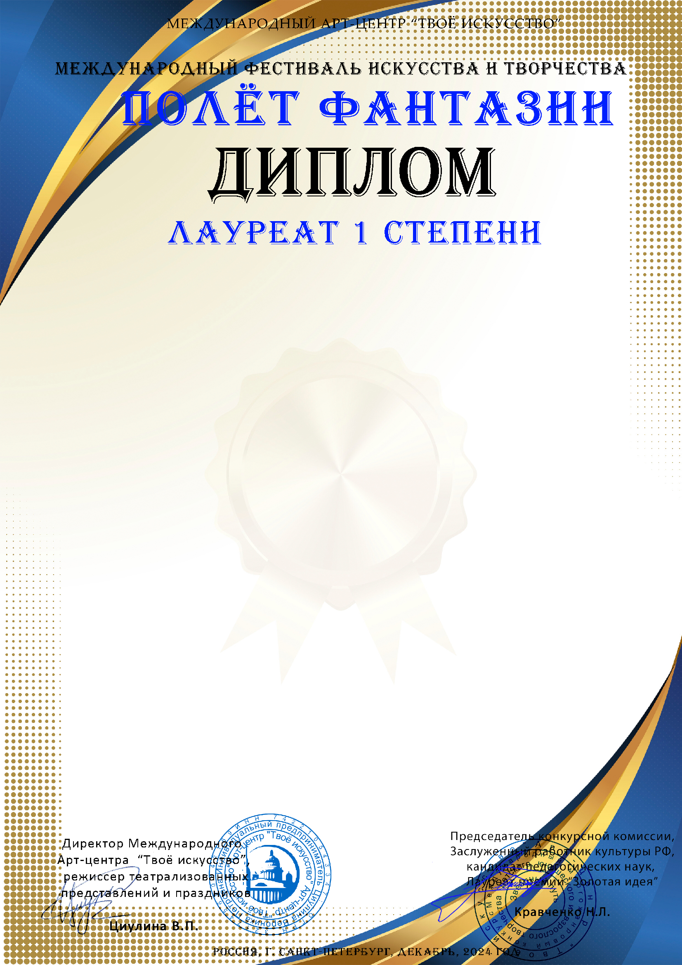
Серия № 83420

Жукова Екатерина Алексеевна
МКУ ДО ДШИ ЗАТО Солнечный, Тверская область

Конкурсная работа: Снеговик у дома
Номинация: Изобразительное искусство
Возрастная категория: 8 - 11 лет
Руководитель: Лаврова Виталина Викторовна

